necessary files

文件结构
在windows 系统下，使用game.exe运行引擎
On Windows, run the “game” or “game.exe” program to start the game.

saE.swf
必备文件,文件名一般不更改,如需要更改,同步修改META-INF/air/application.xml
saE.swf : required file.
Edit the corresponding part if the file is renamed


设置与运行库
the runtime and setting files of adobe Air


当在移动设备中使用时，游戏载入时显示的画面
the loading picture file in a mobile device.

in the forder “setting”

游戏配置文件，包含保存了游戏的外观，特效时间等设置。设置游戏中使用的变量，图层，默认的脚本文件。
Main configuration files. The init file is used to define the game style, variables, layers and the first reading scenario file.


游戏中可以收集的CG，图片可以在画廊里查看。此文件不随存档变化，即重新开始游戏后，已经收集的CG不会消失。
the CG configuration file. Define the CG which can be collect in games.
this file will be copy to the folder “document” while the game is running the first time, and will be update automatically while the game have a new update.


储存游戏中不随存档读档改变的变量，用于记录例如关卡通过情况，游戏次数等。其中<speed/>用于保存对游戏速度的设置，如果删除此节点则在游戏中不能使用调整速度的功能。
初始的配置文件保存在setting文件夹中，游戏第一次运行时会将以上文件复制到document文件夹中并随游戏进程更新。游戏中可以使用脚本初始化以上文件。

The variables won’t change when save and load.
Usually be used to keep records which have been unlocked or the game settings.
this file will be copy to the folder “document” while the game is running the first time, and will be update automatically while the game have a new update.

不可删除，用于保存游戏设置，在[setdurtime]功能中使用
NEVER delete the node <speed/>.
set ratio of the speed of picture or background fade out, , also set the speed of the menu bar hade and show.

 手动存档文件自动存档文件
初次运行时会创建Documents文件夹,用于储存变量和存档文件
游戏版本更新时，cg和staticvar中的新增内容会自动写入document
The save file of this engine.
this file will be copy to the folder “document” while the game is running the first time.
save.xml will update when click the save button on the menu bar.
autosave.xml while update when use the [autosave] script.

init.xml

interval of time时间间隔
设定游戏中的时间间隔，单位毫秒
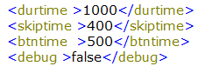
<durtime/>
人物立绘及背景图片默认的淡入淡出时间，菜单弹出的时间。
Set the speed of picture or background fade out, and the speed of the menu bar hide and show.
<skiptime/>
使用自动播放时，台词跳过所用的时间
Set the speed of jump to the next line when the “skip” is on.
<btntime/>
按钮的响应时间，在设定时间内的多次点击将被忽略
the sensitivity of buttons. Set <btntime>5000</btntime> means a button can be click once in 5 seconds.

debug mode
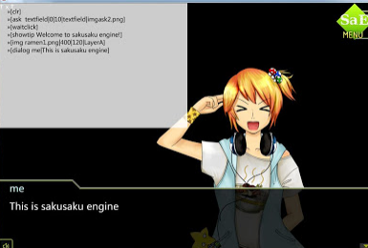
add the node <debug >true</debug>
will open a debug panel, which shows she lines in scenario file
当<debug >true</debug>此节点的属性被设置为true时，在游戏中显示调试窗口，脚本将显示在游戏画面中，方便制作者进行调试。

GUI Customization游戏UI
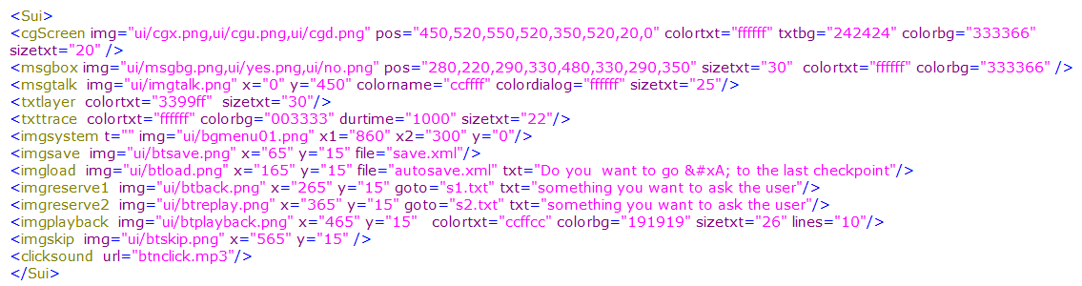
游戏UI的设置
NEVER delete nodes and attributes in the node <Sui></Sui>.
The images used in the node <Sui><.Sui> can be found in the “ui” directory as the path show.

the style of CG gallery cg欣赏：
定义CG画廊的背景颜色，按钮及文字样式。
<cgScreen img="关闭按钮图片路径,下一页图片路径,上一页图片路径"
pos="关闭按钮x, 关闭按钮y,下一页x,下一页y,上一页x,上一页y,文字x,文字y"
colortxt="文字颜色" txtbg="文字背景色" colorbg="半透明背景颜色" sizetxt="文字大小"/>
半透明背景透明度0.4
颜色使用16进制
不设置文字大小则显示默认大小
img：设置三个按钮背景图片的路径
colortxt=当打开CG图片时，出现的说明文字的颜色
txtbg=说明文字下方半透明显示的背景色
colorbg=画廊背景色，半透明显示。
sizetxt=说明文字的大小，不设置则按默认大小显示（适合3寸屏）

cgScreen: Define the look of the CG screen. Include the path of picture files of button, the button position and the color of text and background.
img="path of the exit button, path of the page down button, path of the page up button" pos="Position X of exit button, Position Y of exit button, Position X of page down button, Position Y of page down button, Position X of page up button, Position Y of page up button position of the title of CG picture, Position Y of the title of CG picture”
colortxt="color of the title of picture"
txtbg="color of the background of the title"
colorbg="color of the background"
sizetxt="size of the font,will be the default value without this attribute"

alert or message box对话框:
当使用菜单中的一些功能，如读取存档或跳转到某脚本时，会弹出对话框要求用户确认操作。
<msgbox img="对话框背景图路径,确定按钮路径,取消按钮路径"
pos="对话框x,对话框y,确定x,确定y,取消x,取消y,文字y"
colortxt="文字颜色" colorbg="背景色" sizetxt="文字大小" />
文字居中,半透明背景透明度0.4, 颜色使用16进制，不设置文字大小则显示默认大小
当文字过长超出对话框范围时，文字会自动缩小显示。为了保证在移动设备中能够看清，编写提示文字时请注意长度。
img：设置对话框背景图，确认与取消按钮的背景图
pos：设置对话框显示的坐标，两个按钮坐标，显示文字的坐标。
colortxt：显示文字的颜色
colorbg：弹出对话框时，对话框下方半透明的背景色
sizetxt：对话框上显示文字的大小，如文字过多则自动缩小显示

msgbox: Define the look of the message box. Include the path of picture files of button, the button position and the color of text. The text of message box is at the center. The message box will show with a translucent background.
img=" path of the message box background, path of the submit button, path of the cancel button”
pos=" Position X of the message box background, Position Y of the message box background, Position X of the submit button, Position Y of the submit button, Position X of the cancel button, Position Y of the cancel button, Position Y of the text”
colortxt="color of the text of message box"
colorbg="color of the background when showing the message box "
sizetxt="size of the font,will be the default value without this attribute"

dialog人物对话
定义游戏中人物对话的样式。
<msgtalk img="路径" x=" x坐标" y=" y坐标"
colorname="人物名字文字颜色" colordialog="对话文字颜色" sizetxt="文字大小" />
文字左侧对齐,颜色使用16进制
img：对话框的背景图片
x ：背景图的x坐标
y ：背景图的y坐标
colorname ：显示角色名称的默认颜色
colordialog：显示角色对话的默认颜色
sizetxt：角色对话和名称的默认大小

msgtalk : Define the look of the dialog frame. Include the path and position of the background picture file, the color of the character name and line, the default font size of text.
img=" path of the dialog frame background”
x=" Position X of the dialog frame background”
y="Position Y of the dialog frame background”
colorname="text color of the character name"
colordialog=" text color of the dialog line”
sizetxt="size of the font,will be the default value without this attribute"

simple text文字
设置文字显示的样式。不包含任何图片效果的文字，通常用于制作旁白。
<txtlayer colortxt="文字默认颜色" sizetxt="文字大小" />

颜色使用16进制
colortxt：默认的文字颜色
sizetxt：默认的文字大小

txtlayer: Define the look of the text. Include the default color and font size.
colortxt="default text color"
sizetxt="size of the font,will be the default value without this attribute"

tips 提示文字
提示文字的样式，当读取错误的存档或在游戏中显示提示时出现
<txttrace colortxt="文字颜色" colorbg="文字背景色" durtime="显示到消失时间" sizetxt="文字大小" />
颜色使用16进制
colortxt：显示文字的颜色
colorbg：文字下方出现的半透明背景色
durtime：提示文字停留的时间。在一定时间后自动消失
sizetxt：提示文字的大小，不设置则使用默认值大小

txttrace : Define the look of the tips bar. Include the text and background color and the time the tip bar fade out.
colortxt=" text color "
colorbg=" background color "
durtime="the time tip bar stay"
sizetxt="size of the font,will be the default value without this attribute"

Main Menu Background 菜单栏背景
以下几个条目为菜单样式的设置。
<imgsystem img="图片路径" x1="收缩在屏幕边缘的坐标" x2="展开时坐标" y="y坐标" />
img=菜单栏背景图
x1=菜单栏隐藏状态时的x坐标，隐藏在屏幕右侧，被点击时，菜单栏会展开
x2=菜单栏展开时的x坐标
y=菜单栏的y坐标

imgsystem: Define the look of the menu. Include the path of background picture and the position .
img=" path of the menu background "
x1="default Position X when the menu is hide"
x2="Position X when menu is shown"
y="position Y of the menu”

save button on main menu存档按钮
设置快速存档按钮的样式
<imgsave img="u图片路径" x="相对位置x" y="相对位置y" file="文件名"/>
img：按钮背景图
x：按钮x坐标
y：按钮y坐标
file：快速存档使用的文件名，如果不设置则默认save.xml
在游戏中使用[disablesave]时，按钮将显示为不可用。当游戏所在的脚本为init中设置的默认脚本时，点击按钮会提示当前脚本不能存档。
imgsave: the save button. Include the path of background picture, position on menu and the name of the save file. this button will become half transparency when the script [disablesave] is on. You cannot use this button when the scenario file is the first file you defined in the init.xml.
img=" path of the button background picture"
x="position X in coordinates of menu"
y="position Y in coordinates of menu”
file="filename, will use save.xml if unset"

load button on main menu读档按钮
设置快速读档按钮的样式
<imgload img="图片路径" x="相对位置x " y="相对位置y" file="文件名" txt="提示文字"/>
img：按钮背景图
x：按钮x坐标
y：按钮y坐标
file：快速存档使用的文件名，如果不设置则默认autosave.xml
txt：选择读档后弹出的确认对话框，包含提示文字
如果在提示文字中需要时候换行，使用 &#xA; 或 &#x000D; &#x000A；

imgload: the quick load button. Include the path of background picture, position on menu and the name of the save file. lead to the last autosave point.
img=" path of the button background picture"
x="position X in coordinates of menu"
y="position Y in coordinates of menu "
file="filename of the autosave file, will use autosave.xml if unset "
txt="some text on the message box to confirm the operation "

use &#xA; in the attribute txt to make a line break.
(&#x000D; &#x000A; also work)

scenario jumping button 跳转按钮1/跳转按钮2
预留的两个按钮，用于快速跳转到某个脚本文件。如果不需要使用这些按钮，将它们的坐标设置在看不见的地方即可。
< imgreserve1 img="图片路径"x="相对位置x" y="相对位置y" goto="跳转到脚本" txt="提示文字"/>
< imgreserve2 img="图片路径" x="相对位置x" y="相对位置y" goto="跳转到脚本" txt="提示文字"/>
img：按钮背景图
x：按钮x坐标
y：按钮y坐标
goto：跳转到的脚本文件名
txt：选择跳转后弹出的确认对话框，包含提示文字

imgreserve1 & imgreserve2 : the quick-call-scenario button. Can be hide if do not want to use it. Include the path of background picture, position on menu and the filename of a scenario file. This button can lead to some special scenario file such as main interface.
img=" path of the button background picture"
x="position X in coordinates of menu"
y="position Y in coordinates of menu "
file="filename of the scenario file"
txt="some text on the message box to confirm the operation "

playback button剧情回顾按钮
设置剧情回顾的样式及其按钮样式。在游戏中点击剧情回顾，即显示出与当前对话临近的对话，以免玩家错过剧情。
<imgplayback img="图片路径" x="相对位置x" y="相对位置y" colortxt="文字颜色" colorbg="背景色" sizetxt="文字大小" lines="显示条数"/>
img：按钮背景图
x：按钮x坐标
y：按钮y坐标
colortxt：显示文字的颜色
colorbg：剧情回顾时显示的半透明背景色
sizetxt：文字大小，不设置则使用默认大小
lines：保存对话的条目数量，设置为10则玩家可以看到当前对话和之前10句对话。不设置则默认8条
颜色使用16进制

imgplayback: the playback button. Include the path of background picture, position on menu and the text and background color. Click to see the last few lines.
img=" path of the button background picture"
x="position X in coordinates of menu"
y="position Y in coordinates of menu”
colortxt=" text color”
colorbg=" background color”
sizetxt="size of the font,will be the default value without this attribute"
lines="number of lines in the play back"

skip button自动播放按钮
设置自动播放按钮的样式
<imgskip img="ui/btskip.png" x="相对位置x" y="相对位置y" />
img：按钮背景图
x：按钮x坐标
y：按钮y坐标
点击后自动播放，点击屏幕及其他按钮时结束。当在游戏中遇到选项，脚本跳转时，播放自动停止。

imgskip: the skip button. Include the path of background picture, position on menu and the text and background color. Click to auto play,and stop at the script [ask].
img=" path of the button background picture"
x="position X in coordinates of menu"
y="position Y in coordinates of menu”

the sound fx when a button is clicked按钮音效
设置按钮音效，菜单栏的按钮和游戏中的按钮或选项使用同一音效
<clicksound url="音效文件名"/>
url：使用的音效文件名，使用的文件在sound文件夹中。如果不设置则按钮不使用按键音。需要使用mp3文件。

clicksound: Define the sound of the buttons.the buttons on menu and [ask] button use the same sound file.
url=" path of a mp3 file"

variable变量
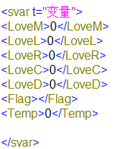
在init文件中定义的变量将被保存在存档文件中，例如记录角色好感度，玩家做出的选择等均属于此类变量。
<变量名>值,可以是数字或字符</变量名>，也可以只定义名称不赋值<变量名/>
在台词；旁白或按钮处使用变量时，格式为 @[变量名][ 空格]，解析脚本时，正确的变量会被替换为对应的值，格式不正确或没有定义的变量将不会被替换。

variable:will be save on the script [autosave] or click the save button.all the variables the user want to save should be placed in the node <svar></svar>

<variable name>value, can be number or some text</variable name>

layers图层
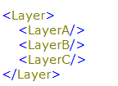
用于显示人物立绘等的图层，定义时只需要写出图层名称
<图层名称/>
显示深度自下而上

layers: layers to show characters or pictures. all the layer node should be placed in the node <Layer></Layer> . sequence as the depth, the last layer node will be on top.
<layername/>
no attributes needed

playingat
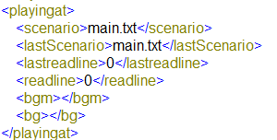
用于定义游戏开始时的默认脚本文件和脚本序号等信息
scenario：默认脚本文件，启动游戏时，默认读取此文件。在默认脚本中不能使用autosave和skip
readline：默认脚本文件中起始的行数，一般设置为0
lastScenario：在init中不需要设置，记录跳转前的脚本文件名
lastreadline：在init中不需要设置，记录跳转前的脚本中的行数
bgm：在init中不需要设置，记录当前播放时背景音乐
bg：在init中不需要设置，记录当前使用的背景图
以上节点定义了存档文件的结构，删除节点将导致游戏无法正常存档。

playingat: some other initialize setting of the game
<scenario> the first scenario filename</scenario>
as the default scenario file,the script [autosave] and the skip button cannot be used.
<readline> the first line number in the scenario file</readline>
The game will start at this line of script, usually set to 0.

<lastScenario>the last scenario filename</lastScenario>
not needed in the init file, but used in save files.

<lastreadline> the last line number in the scenario file </lastreadline>
not needed in the init file, but used in save files.
record the last script line in scenarios while the script [call] is used.
记录跳转前的脚本和位置

<bgm> path of the default music</bgm>
not needed in the init file, but used in save files.

<bg> path of the default background picture </bg>
not needed in the init file, but used in save files.

cg.xml
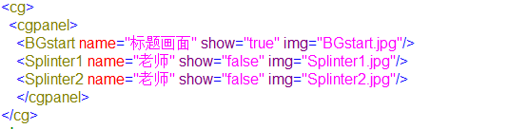
设置CG名称，图片路径，介绍文字以及收集状态
<cg名称 name="在cg欣赏中显示的文字" show="是否获得true/false" img="文件名"/>
name：当打开以收集的CG时，在左上显示关于图片的一些信息
show：图片被收集时设置为true；未收集的设置为false
img：图片文件名，默认在ui文件夹下
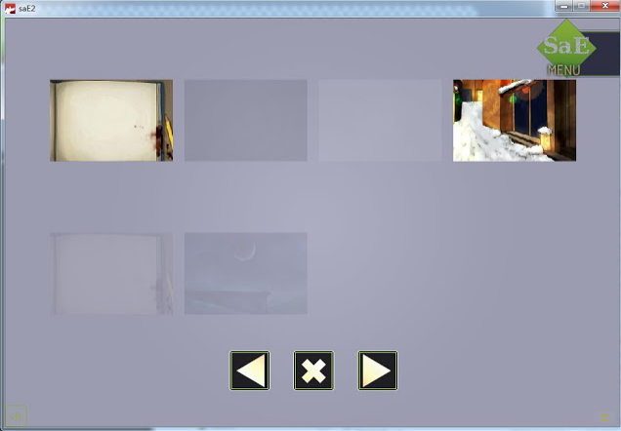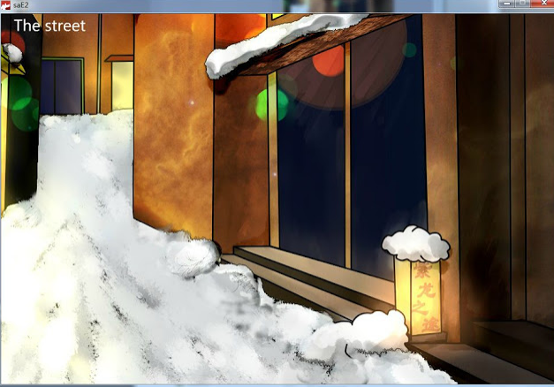
在CG.xml中定义的CG图片显示在画廊中，每页显示8张，可以通过上下翻页查看所有图片并使用退出按钮关闭画廊。被设置为true的图片可以打开，设置为false的图片则半透明显示。
打开图片时，图片左上会出现文字，用以显示图片的名称，章节，作者等信息。
在任意位置点击即可将图片关闭。
在游戏中，使用[getcg]即可收集图片。在游戏中存档读档并不会影响CG的收集情况。
只有在游戏中使用[initsavefile]时，cg.xml和staticvar.xml才会被重置。

<name_of_CG name="some text will display on the top the picture" show= "true or false while true means the CG is collected" img="path of the picture file"/>
The path of the picture file is under the ui directory. the attributes “show” will become “true” on the script [getCG], all the setting in cg.xml will not change with the save/load operation.
The CG gallery will display on the script [showCG], all the CG can be opened while the attributes “show” is “true”.

if the script [initsavefile] is used, the cg.xml and staticvar.xml will roll back to the first status.

The cg files you defined will show in the gallery ,8 pictures in one page. click the picture to open it, the name or some other information will show at the top left.
Click the picture again to close it and back to gallery .
In the gallery , use the page up and down buttons to turn the page ,use the exit button to back to the game.

staticvar.xml
不随存档读档而改变的变量

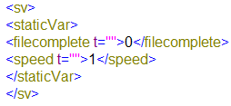
在游戏中，特别是一些包含多种结局的游戏，通常需要存储一些不会随存档读档改变的信息，比如结局的达成情况，游玩的次数，在全部时间线中物品的收集数量等。使用staticVar保存这些变量。
<变量名 t=注释>值</变量名>
与init.xml中的普通变量不同，staticVar中的变量不会写入到存档和自动存档中。在游戏过程中修改此种变量后，读取修改变量之前的存档将将不会使其改变。
其中<speed/>用于存储淡入淡出时间，在游戏中搭配[setdurtime]使用。
为了保证游戏按照正常的流程进行，注意不要将定义同样名称的变量。

在游戏初次运行时，会从setting文件夹中复制init.xml cg.xml staticvar.xml三个配置文件到document文件夹中，之后在游戏中生成的存档亦会保存在其中。
游戏版本更新时，cg和staticvar中的新增内容会自动写入document

Place the variables in the node <staticVar> </staticVar>. The variables won’t change when save and load.
The node <speed></speed> should not be removed.

save.xml
存档和自动存档

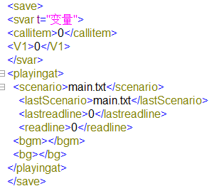
在游戏中使用autosave或保存按钮后，在document文件夹中会出现存档文件，文件名即在init.xml中设置的文件名。
与init.xml中的<svar/>和<playingat>节点结构相同，变量更新为存档时的值，并在<playingat>中记录存档时所在的脚本文件和行号等信息。
*在游戏中读取存档时，变量的值会更新为存档中的值。如果init中的变量数量大于存档中的数量（例如游戏版本更新时），新增的变量值不会改变*

<scenario>正在使用的脚本文件</scenario>
<readline>行号</readline>
<lastScenario>main.txt</lastScenario>
<lastreadline>0</lastreadline> 记录跳转前的脚本和位置
<bgm>当前背景音乐<bgm/>
<bg>当前背景图</bg>

if you use [autosave] or click the save button in the game, you will find some file like this. The filename is what you set in the init.xml.

script guide

脚本说明

sakusaku engine使用的脚本保存在在scenario文件夹下，使用文本格式，并强烈建议使用unicode或UTF-8编码。
脚本文件可以根据需要使用任意扩展名，部分平台（如IOS）对文件名大小写敏感，编写脚本时需要注意。

在脚本文件中，每条脚本为一行，忽略空行。可以使用//编写注释

All the scenario files can be found in the scenario directory, saved as txt file.
you can place comment after “//”
blank lines will not be read.

---------------------------

text
作为一个文字冒险游戏，最要紧的功能就是显示文字。
通常来说，显示文字的方式会包括用来表示角色台词的底部对话框和用来表示旁白的字幕两种。

在画面任意位置显示文字，通常用于制作旁白，章节标题等内容。
[text Type| posX| posY| Width| Text| Automation ]
Type: 显示类型，可以使用new；add；clear三种
new: 清除原有文字，重新在第一行显示文字
add: 在原有文字下一行增加新的文字
clear: 清除所有文字
posX:文字右上角在画面中的位置，x坐标，整数
posY:文字右上角在画面中的位置，y坐标，整数
Width:文字显示范围的宽度，整数
Text: 需要显示的文字
Automation :在一些不常见的情况下，可能需要文字自动显示下一条脚本（例如在旁白中穿插图像的显示），在文字结束后增加此参数 auto 即可让下一条脚本自动读取。

例：
[text new|0|20|100|Hello!]
//在画面右上角0，20的位置出现文字。点击画面任意位置进行下一条。由于宽度设置为100，超出宽度的文字会自动换行。
[text new|0|20|200|welcome to sakusaku engine!|auto]
//这里修改了宽度，文字的版式看起来和之前不一样了。同时由于添加了auto，游戏会直接进行到下一条脚本。
[text add|0|20|200|It is a very simple text game]
//由于上一行使用啊auto参数，这一行文字将直接出现
[text add|0|20|100|after this line, all the text will be removed]
//修改了宽度之后，全部文字都会按照新的范围重新排列
[text clear]
//将所有的文字清除了

the script [text] goes with one five or six parameters , you need click to read the next line of script, or use an automation parameter to read the next line automatically .

[text Type| posX| posY| Width| Text| Automation ]
Type:
new: all the text exist will be clean and the new text will be placed at the beginning
add: new text will add after the old ones
clear: clean all the text
posX: the position where the text field display horizontal
posY: the position where the text field display vertical
Width: the width of the text field
Text: some text you want to show in the screen
Automation : write an “auto” to make the next line of text show itself automatically. Not a necessary parameter.

A Simple text Game
[text new|0|20|100|Hello!]
[text new|0|20|200|welcome to sakusaku engine!|auto]
[text add|0|20|100|It is a very simple text game]
[text add|0|20|100|after this line, all the text will be removed]
[text clear]

dialog
显示人物对话
在init文件中设置了对话框的样式和位置等内容后，就可以在脚本中使用对话框了。
[dialog Name | Text | Automation ]
Name: 位置在对话框左上，用来显示角色的名字。此处留空则不显示。
Text: 角色的台词
Automation: 和text的用法相同，在台词后添加auto参数就可以让对话自动进行到下一条。不添加则需要点击进行下一条。
[dialogadd Text]如果需要在点击一次后在原有的台词上追加一些台词，可以使用dialogadd
Text: 追加的台词

例：
[dialog Bunny |Hello there!]
[dialogadd I am a cute animal in this forest!]

在 [dialog]和 [text]中支持使用部分 HTML 标签。使用<br>表示换行，<u>下划线 </u>。
使用
[dialog Bunny |Hello there! <br> I am a cute animal in this forest!]
可以和一下脚本达到同样的效果
[dialog Bunny |Hello there!|auto]
[dialogadd I am a cute animal in this forest!]

在脚本文字中还可以使用颜色标签和超链接：
[dialog Bunny |I have <font color="#ff0000">Red</font> eyes]
[dialog Bunny |Click <A HREF="http://somehere.com">Here</A> to see my photo]

一些在在html中需要特殊使用的符号会无法正常显示。使用&lt; 和 &gt; 表示尖括号。（更多内容查阅HTML特殊符号对照表）

The script [dialog] goes with two or three parameters , you need click to read the next line of script, or use an automation parameter to read the next line automatically .

[dialog Name | Text | Automation ]
Name: The name of the character who is talking.
Text: Some words the character says.
Automation: write an “auto” to make the next line of text show itself automatically. Not a necessary parameter.

[dialogadd Text]
The script [dialogadd] goes only one parameter, the Text you want to add a new line after the last words the character said.

A Simple dialog
[dialog Bunny |Hello there!]
[dialogadd I am a cute animal in this forest!]

The script [dialog] and [text] support some HTML tags.
<br>line break
<u> underlined </u>

The last example look the same as this
[dialog Bunny |Hello there! <br> I am a cute animal in this forest!]

The script [dialog] and [text] also support color tags and a herf tag.

[dialog Bunny |I have <font color="#ff0000">Red</font> eyes]
[dialog Bunny |Click <A HREF="http://somehere.com">Here</A> to see my photo]

while the HTML tags can be used ,you need to write the angle brackets with &lt; and &gt;

clr
[clr]
在需要全屏显示某张图片或获得CG时，经常需要将对话框隐藏以便于欣赏完整的画面。
使用[clr]清除文字内容并隐藏对话框。点击之后进行下一条脚本。

The script [clr] hides the dialog frame and remove all the dialog text, click to read the next line of script.

msghide/msgshow

与[clr]不同，不修改对话框内容，仅做隐藏与显示操作。点击之后进行下一条脚本。

[msghide]: 隐藏对话框
[msgshow] :显示对话框

Different with the script [clr], just hide or show the dialog frame while do not r remove the dialog text, click to read the next line of script.

[msghide]: hide the dialog frame
[msgshow] :show the dialog frame

img
在init中设置的图层中添加图片，用于显示人物立绘或图片特效。
自动进行到下一条脚本。
[img Filename| posX| posY| Layer| Time]
Filename: 图片文件名。img中读取的文件保存在role文件夹中。如果将这一参数留空或使用“unload”，将清除本图层的内容。支持大多数常见的图片格式及swf动画，但gif图片会无法显示动画效果。在IOS设备中，含有动作脚本的swf可能无法正常播放。
posX: 图片左上角X坐标。
posY: 图片左上角X坐标。在不修改图片文件名的情况下修改X或Y坐标，图片将在一定时间内移动到新的位置。时间为脚本中设置的时间或init中设置的默认时间。
Layer:图层名称，需要使用在init中定义的图层
Time: 如果需要让图片以不同的速度淡入淡出或移动，可添加time参数。

例：
[img avatar.png|0|240|LayerC]
//在图层LayerC中显示图片
[dialog Bunny |Hello there!]
//点击后进行下一条
[img avata1.png|50|240|LayerC|1000]
//将图片移动到新的位置，时间为1秒
[dialog Bunny |I have <font color="#ff0000">Red</font> eyes]
//点击后进行下一条
[img unload|100|240|LayerC]
//清除LayerC中的图片

The script [img] goes with four or five parameters, read the next line of script automatically.

[img Filename| posX| posY| Layer| Time]
Filename: The filename of the picture, all the file can be found in the role directory. IF the filename parameter is empty or an “unload”, the layer will be cleaned
posX: the position where the picture display horizontal. Change the position to make the layer move.
posY: the position where the picture display vertical . Change the position to make the layer move.
Layer: the name of the layer where the picture placed on.
Time: if you want the picture fade in/out or move in some time longer. Not a necessary parameter.

A Simple picture show
[img avatar.png|0|240|LayerC]
[dialog Bunny |Hello there!]
[img avata2.png|50|240|LayerC|1000]
[dialog Bunny |I have <font color="#ff0000">Red</font> eyes]
[img unload|100|240|LayerC]

The script [img] supports some swf files; you can show small animations with this.

clearimg
[clearimg]
一次性清除所有图层中的图片，自动进行到下一条脚本。

The script [clearimg] will clean all the pictures in all layers. It is a faster way to remove all the pictures on the screen instead of unloading them one by one. Read the next line of script automatically.

background

显示背景图片。背景图将出现在所有图层下方，不会对其他内容造成遮挡。自动进行到下一条脚本。
[background Filename]
Filename: 图片文件名，背景图片保存在ui文件夹中。设置为“clear”，将会清除背景图，显示默认黑色背景。
例：
[background clear]
//清除背景图
[background white.jpg]
//显示背景图

The script [background] goes with one parameter, the path of the background picture. The background stays at the bottom of all layers.
read the next line of script automatically.

[background Filename]
Filename: the filename of the picture, all the file can be found in the ui directory. IF the filename parameter is “clear”, the layer will be cleaned

show a background picture
[background clear]
[background white.jpg]

sound
播放音效，自动进行到下一条脚本。声音播放一次后自动停止。
[sound Filename]
Filename:音效文件名，只支持 mp3 格式。音效文件保存在sound文件夹中。
例：
[sound bgm4.mp3]

The script [sound] goes with one parameter, the path of the mp3 file. The sound clip will be played once.
Read the next line of script automatically.

[sound Filename]
Filename: the filename of the sound file, only mp3 file. All the file can be found in the sound directory.

play a sound effect
[sound bgm4.mp3]

bgm
播放背景音乐，自动进行到下一条脚本。声音循环播放，使用[bgmstop] 停止。
[bgm Filename]
Filename:音乐文件名，只支持 mp3 格式。文件保存在sound文件夹中。
例：
[sound bgm4.mp3]
[bgmstop]

The script [bgm] goes with one parameter, the path of the mp3 file. The music will loop until it go to a script [bgmstop].
Read the next line of script automatically.

[bgm Filename]
Filename: the filename of the sound file, only mp3 file. All the file can be found in the sound directory.

have a background music
[bgm bgm4.mp3]
[bgmstop]

goto
[goto] 跳转到当前脚本文件的某个标签处并继续进行下一条脚本，与label搭配使用。

[goto Labelname]
Labelname: 当前脚本文件中定义的标签名（定义标签使用 [label]）。（可以使用变量作为标签名，如果找不到该标签则自动进行下一条脚本）

The script [goto] goes with one parameter, the label in current scenario file. Do nothing If cannot find the label. Jump to the line where the label was find, and Read the next line of script automatically.

[goto Labelname]
Labelname: the name a label in current scenario file. The labels can be defined with the script [label].
You can use variables in Labelname.

label
[label] 定义当前脚本中的跳转标签，与goto搭配使用。
[label Labelname]
Labelname: 标签名，仅在当前脚本文件中起作用。为了保证游戏流程的正常进行，不要在同一脚本中使用相同的标签名。

例：
[goto Sec2]
//跳转到Sec2
[label Sec1]
[dialog Bunny| I like clover.]
[label Sec2]
[dialog Bunny| I like cabbage.]
//游戏将跳过标签Sec2之前的内容，直接显示这句台词

在goto所用的标签名中可以使用变量
[eval somevariable= Sec2]
[goto @ somevariable ]

The script [label] goes with one parameter, the name of this label. Read the next line of script automatically.
To ensure your game runs correctly, Each label should have its own name.

[label Labelname]
Labelname: The name this label in current scenario file. The labels can be defined with the script [label].
You cannot use variables here.

jump to another section with goto and label
[goto Sec2]
[label Sec1]
[dialog Bunny| I like cabbage.]
[label Sec2]
[dialog Bunny| I like cabbage.]

you can also use
[eval somevariable= Sec2]
[goto @ somevariable ]

ask
在游戏中列出选项，用于制作选择支，游戏菜单等内容。游戏会自动读取连续的[ask]脚本，直到出现waitclick,dialog,text, askdialog 等脚本。在未选择时无法进行后面的脚本，当点击其中一个选项或按钮后，全部按钮清除。

[ask Text|posX|posY| Labelname|Filename]
Text: 按钮上的文字
posX: 按钮左上的x坐标
posY: 按钮左上的x坐标
Labelname: 点击按钮后跳转的标签名，需要使用当前脚本文件中的标签。标签名可以使用变量或预定义的脚本（inscript）。
Filename: 按钮背景图，图片保存在ui文件夹中，支持常见图片格式及swf动画。

[askdialog 名字,文字] 在选项或按钮出现时显示对话文字，用法与dialog相同。
如果不需要显示文字，在选项或按钮后使用[waitclick]

按钮图片在ui/文件夹
例：
[ask cabbige|300|100|labelA|imgask3.png]
[ask carrot|300|200|labelB|imgask3.png]
[ask nothing|300|300|labelC|imgask3.png]
[dialog bunny| what should I eat for breakfast?]
//以上三个选项同时出现，并停在对话处。
[label labelA]
[dialog Bunny| I like cabbage!]
//如果点击第一个选项，则跳转到此处，之后继续进行下一条脚本。
[label labelB]
[dialog Bunny| Nahhhhh!]
//点击第二条选项则跳转到此处
[label labelC]
[dialog Bunny| all right.]

The script [ask] goes with 5 parameters, some text the players was asked,the position on of selection button, the label or some inscript and the gackground picture of this button. Read the next line of script automatically till it comes to an [waitclick],[dialog],[text] or [askdialog] .
The game will stop when comes to a script [ask], the player should click one button to continue the game.
You can use a swf animation as the background picture, but the action script will not work on IOS device.

[ask Text|posX|posY| Labelname|Filename]
Text: Some words the player was asked. (align center)
posX: the position where the picture display horizontal.
posY: the position where the picture display vertical .
Labelname: The name this label in current scenario file. You can use variables here. You can use a inscript as a label.
Filename: The filename of the picture, all the file can be found in the ui directory.

An in game script is supported in [btn] and [ask] as the labelname. Add the script tag in front of the name, such as
[ask ,100,100,script:ScriptName,readnote.png]

make some choice
[ask cabbige|300|100|labelA|imgask3.png]
[ask carrot|300|200|labelB|imgask3.png]
[ask nothing|300|300|labelC|imgask3.png]
[dialog bunny| what should I eat for breakfast?]

[label labelA]
[dialog Bunny| I like cabbage!]
[label labelB]
[dialog Bunny| Nahhhhh!]
[label labelC]
[dialog Bunny| all right.]

btn

在画面中显示按钮，与选项不同，出现按钮时游戏可以继续进行，按钮在被点击前会一直存在。
可以使用[removebtn]清除。
[btn Text|posX|posY| Labelname|Filename]
使用方法与ask相同

例：
[label labelA]
[btn STOP!!|300|70|labelB|imgask3.png]
//出现按钮
[dialog bunny| what should I eat for breakfast?]
[dialog bunny| I like cabbage but I eat them last night]
[dialog bunny| I don't have any carrot. ]
[removebtn]
//按钮消失
[dialog bunny| but I am hungry.]
[goto labelA]
//跳转到labelA，如果用户不点击按钮，游戏会一直在此处循环
[label labelC]
[dialog Bunny| I decide to have some cabbage!]
//在点击按钮后跳转到此处

Same as the script [ask], Read the next line of script automatically , but will not stop the game. You can use [waitclick],[dialog] and [text] after a [btn]. The buttons will keep on the screen until the play click one of them.
When the player click a button All [btn] will be removed. Use a [removebtn] when you want to clean them up.

[btn Text|posX|posY| Labelname|Filename]

make a button
[btn STOP!!|300|70|labelB|imgask3.png]

[label labelA]
[dialog bunny| what should I eat for breakfast?]
[dialog bunny| I like cabbage but I eat them last night]
[dialog bunny| I don't have any carrot. ]
[dialog bunny| but I am hungry.]
[goto labelA]

[label labelC]
[dialog Bunny| I decide to have some cabbage!]

//the bunny will ask itself again at [goto labelA], break the loop by clicking the button.

if
条件判断，在拥有多个分支剧情的游戏中用于检查进入剧情的条件。由一对[if]和[end if]组成。自动跳转到判断正确或错误的脚本。
[if (表达式)]
判断正确时执行的脚本
[end if]
判断错误时执行的脚本
当判断正确时，自动执行if后的脚本，判断错误时将跳转到if之后的第一条end if后继续进行后面的脚本。多组[if]和[end if]不能互相嵌套。
表达式通常由变量，运算符，值组成
variable: 变量。使用方法与在对话或旁白中相同， 使用 @变量名 ，变量名后需要有空格才能正确识别。
Operator:运算符，可以使用：等于 ==；不等于 != ；大于 >；不小于>=；小于<；不大于<=
Value: 值，可以是数值或字符串，使用字符串时不能包含空格。
当需要同时判断多个条件时，可以使用：逻辑与&&；逻辑或||连接多个表达式。表达式需使用括号分组
[if (1>2)||(1<2)] 即判断1>2或1<2，正确
[if (1>2)&&(1<2)] 判断错误
[if (1>2)||(1<2)||(1<3)]判断正确

例：
[eval @food =carrot]
//给变量food赋值
[eval @number =5]
//给变量number赋值
[dialog bunny| what did I eat last night]
[if @food == carrot]
//判断变量food的值是否等于carrot，判断正确
[dialog bunny|I had cabbage]
[goto labelC]
//跳转到labelC，如果不跳转，将直接执行到end if后的脚本
[end if]
//判断错判时直接跳转到这里
[dialog bunny| the result is false if it is not carrot]

[goto somewhere]

[label labelC]
//判断正确后跳转到这里，可以避免一些对应判断错误的脚本被执行
[if @number >3]
//判断变量number的大小
[dialog bunny| I ate too much]
[end if]

[label somewhere]

The script [if] is used to check flag, point score or other variables you want to store, this script goes with some conditions ( logical IF statement).
Read the next line of script automatically if the result is true, or go to the next script [end if] line if the result is false.

[if (@variable Operator Value)]
[end if]
variable: the name of variable. Write the name after “@” and end with a space. You can also use some value here.
Operator: can use == as equality; != as inequality ; > as greater than ; >= greater than or equal to;< less than;<= less than or equal to.
Value: the value you want to check can be a round number or string. You can also use variable here.

&& logical AND and || logical OR are supported in this script. Use a pair of bracket to split the statements.
[if (1>2)||(1<2)] obtains True
[if (1>2)&&(1<2)] obtains False
[if (1>2)||(1<2)||(1<3)] obtains True
You cannot use another [if] in a pair of [if] and [end if],use a [goto] instead.

check a flag
[eval @food =carrot]
[eval @number =5]
[dialog bunny| what did I eat last night]
[if @food == carrot]
[dialog bunny|I had cabbage]
[goto labelC]
[end if]

[dialog bunny| the result is false if it is not carrot]
[goto somewhere]

[label labelC]
[if @number >3]
[dialog bunny| I ate too much]
[end if]

[label somewhere]

In this example, it will check the food type and the number. If the food type obtains false, the script will jump to another label and never check the number again.

eval -assignment statement
赋值，在拥有多分支剧情的游戏中，通常要存储一些选择支的选择状态，需要使用变量来保存游戏状态。自动进行下一条脚本。
在台词；旁白或按钮处使用变量时，格式为 @[变量名][ 空格]，解析脚本时，正确的变量会被替换为对应的值，格式不正确或没有定义的变量将不会被替换。
在 init中定义的变量会在存档时写入存档文件，在staticvar中定义的变量会在值改变的时候写入staticvar文件。如果在赋值时使用未定义的变量，变量将在退出游戏后丢失。

[eval @variable Operator Value]
variable: 变量名，使用方法与在对话或旁白中相同， 使用 @变量名 ，变量名后需要有空格才能正确识别。×在赋值时，直接使用变量名，不需要增加@与空格作为前缀后缀也可以正确执行。但注意在台词或判断中不能这样使用×
Operator: 可以使用+， -，=。使用=直接为变量赋值，当变量为数值时，可以用+-来使其增加或减少。如果变量为字符串，使用+可以在原有值后面增加新的字符。
Value: 可以是数字或字符串，也可以使用一个变量，格式为@变量名 空格。
例：
[eval @food =carrots]
//为变量food赋值 carrots
[eval @number =5]
//为变量number赋值5
[dialog bunny| I ate @number @food this morning. ]
//在解析脚本后，台词会显示I ate 5 carrots this morning.
[eval @number +1]
//变量number的值为原有值+1
[dialog bunny| I ate @number today. ]
//在解析脚本后，台词会显示I ate 6 today.
[eval @food + juice]
[dialog bunny| I ate @food today. ]
//在解析脚本后，台词会显示I ate carrotjuice today.然而carrotjuice不是一个正确的写法
[eval @food + &nbsp;juice]
[dialog bunny| I ate @food today. ]
//使用&nbsp;代替空格，台词就会正确的显示I ate carrot juice today.了。

the bunny will say “I ate 5
It usually need to store some value such flags and points in a game. The script [eval] is used to gave variables a value and store it. Read the next line of script automatically .

[eval @variable Operator Value]
variable: the name of variable. Write the name after “@” and end with a space.
Operator: can use + addition; - subtraction and = to evaluation.
Value: round number or string. You can also use variable here.

When you want to show a variable in dialog or some text, use a “@” and a space.

evaluation a variable
[eval @food =carrots]
[eval @number =5]
[dialog bunny| I ate @number @food this morning. ]
[eval @number +1]
[dialog bunny| I ate @number today. ]

the bunny will say “I ate 5 carrots this morning.” and”I ate 6 today.”
if you use [eval @number +another] after this, the result will be ”I ate 1another today.” Be careful to use number and string .A string does not support the subtraction operator.

All variables which defined in the init file will be stored in a save files. The variables in staticvar will write in file once their value are changed. If a variable has not been defined, you can still use it but it will not write in a save file.

call

当游戏的流程较长或者有较多分支的时候，使用多个脚本文件可以使游戏的结构更加清晰。在游戏中使用[call]来进行脚本文件之间的跳转。为了保证游戏的正确流程，不要跳转的script.txt。
[call Filename| Labelname]
Filename: 脚本文件名，文件保存在 scenario文件夹中.
Labelname: 跳转后直接到达的标签。如果需要直接进入新文件中的某标签，可以增加这一参数。不使用则从新脚本的第一行开始。

例：
[call anotherfile.txt]
//跳转到anotherfile.txt
[call anotherfile.txt|somelabel]
//跳转到anotherfile.txt并直接从somelabel开始

The script [call] goes with one or two parameters, the scenario file and the label you want to go to. You can use many files and jump between them in a game. Use this script to read another scenario file.

[call Filename| Labelname]
Filename: the filename of the scenario, all the file can be found in the scenario directory.
Labelname: the name a label in current scenario file. You can use variables in Labelname. It will read the first line if without this parameter.

read a new file
[call anotherfile.txt]
This will lead the game to another file and read the first line of script.
[call anotherfile.txt|somelabel]
This will read the other file and jump to the line of that label.

for some reason , you should not call a script.txt at any time.

在scenario\文件夹
例如[call leo.txt]
[call 文件名,label]跳转到新脚本标签处

[return]
当使用了call跳转到其他文件后，可以使用[return] 来返回原来的文件并从跳转前的脚本处继续进行。
在一次跳转后只支持一次返回。
[return]
例：
In the mainfile.txt
[dialog bunny| hello! I am bunny.]
[call anotherfile.txt]
//跳转到anotherfile.txt并从第一行开始
[dialog bunny| It is me again!]
//当从anotherfile.txt中return后，从这里开始执行

In the anotherfile.txt
[dialog cabbage| Hi, I am a cabbage.]
[return]
//返回之前的脚本文件

when you use [call] to jump to another scenario file, you can use the script [return] to go back to the last file and start at the next line of [call]. you can use it only once after a [call] in this version.
the last file will store in the savefile after a script [call] runs correctly if you saved. So the [return] is useable after you load a savefile.

jump and go back
In the mainfile.txt
[dialog bunny| hello! I am bunny.]
[call anotherfile.txt]
[dialog bunny| It is me again!]

In the anotherfile.txt
[dialog cabbage| Hi, I am a cabbage.]
[return]

The bunny says hello and a cabbage come to say hi, and then the game goes back to the first scenario file, shows the bunny again.

wait
等待一段时间后再执行下一条脚本。在等待期间，不能通过点击进入下一条脚本。时间过后自动执行下一条脚本。
[wait Time]
Time: 需要等待的毫秒数

The script [wait] goes with one parameters, the time you want the player to wait. The game will pause and wait for while, when the game is waiting, the play cannot click to read the next line.
[wait Time]
Time: number in milliseconds.

waitclick
暂停游戏，到点击后继续。通常用在一系列选项的结尾，或用来逐张的显示图像。点击后执行下一条脚本。
[waitclick]

例：
[img carrot.png|0|240|LayerA]
[wait 1000]
//等待1秒后自动显示下一站图片
[img cabbage.png|0|240|LayerB]
[wait 1000]
//等待1秒后允许用户点击
[waitclick]
//点击后执行下一条脚本
[dialog bunny| what should I eat for breakfast?]

This script goes with no parameter, it only stop some script from reading the next line automatically .Most used at the end of a [ask] sequence. The game continues after a click.
[waitclick]

use wait to control a game

[img carrot.png|0|240|LayerA]
[wait 1000]
[img cabbage.png|0|240|LayerB]
[wait 1000]
[waitclick]
[dialog bunny| what should I eat for breakfast?]
This example shows the second picture after one second, and one second after the cabbage picture appears, players can click to read the dialog.

[setdurtime]
设置游戏时间间隔。在手机等设备中，使用图片移动或淡入淡出有时不会达到很好的效果，这时可以通过修改时间间隔来调整默认的移动时间。
在staticvar中定义了speed变量的情况下，使用[setdurtime]，即将默认时间间隔设置为（init中设置的时间）×speed/10
设置时间间隔将影响图片或背景图的淡入淡出以及菜单栏的弹出速度
[setdurtime]
例：
[dialog bunny|hi!]
[eval speed=1000]
//设置speed在赋值时，直接使用变量名是可以正确执行的
[setdurtime]
//设置时间间隔后，如果init中设置的时间为1，则新的默认时间间隔为100秒
[img ramen1.png|0|120|LayerA]
//图片将以原设置中1/100的速度显示出来
[dialog bunny|it takes 100 seconds to show a picture]

[eval speed=50]
[setdurtime]
[img ramen1.png|200|120|LayerB]
//图片出现的速度为原设置的1/5
[dialog bunny|it takes 5 seconds to show a picture]

[eval speed=0]
[setdurtime]
[img ramen1.png|400|120|LayerC]
//图片立即出现
[dialog bunny|the picture shows directly]

It is a special script used to change the interval of time of the game setting. if the node <speed> exists in the staticvar.xml, this interval time of game will be (the duration time in init)*(the speed in staticvar)/10.
[setdurtime]

change the fade in time
[dialog bunny|hi!]

[eval speed=1000]
[setdurtime]
[img ramen1.png|0|120|LayerA]
[dialog bunny|it takes 100 seconds to show a picture]

[eval speed=50]
[setdurtime]
[img ramen1.png|200|120|LayerB]
[dialog bunny|it takes 5 seconds to show a picture]

[eval speed=0]
[setdurtime]
[img ramen1.png|400|120|LayerC]
[dialog bunny|the picture shows directly]

Use a round number as the <speed>.
If the node <speed> does not exist, this script would not work. The [setdurtime] change global time so the speed of menu bar is slow down too.

showtip
在画面左上角显示提示文字，并在一定时间后自动消失。通常用来显示一些警告信息。
[showtip Text]
Text: 提示信息的文字
例：
[showtip DO NOT COPY WHAT THE CHARACTERS DO IN YOUR REAL LIFE]

The script [showtip] shows some text on the left top of the game. It is usually used to show some tips when the game is played, also, it shows some information when the scenario has something wrong. The tips stay in the screen for a while and fades out , the time it stays is set in the init.xml.
Goes with one parameters, the text you want show as a tip. Read the next line of script automatically.
[showtip Text]
Text: Some words you want to tell the players.

write a waring content
[showtip DO NOT COPY WHAT THE CHARACTERS DO IN YOUR REAL LIFE]

cg

[getcg] - collect a picture in gallery
获得CG。在游戏过程中，
Goes with the name of a picture as the one parameter, the name is defined in the cg.xml. This script will make one picture collected in gallery.
The state of the cg is updated in xml file ,and will not change when save and load.
Read the next line of script automatically.

[getcg CGname]
CGname: the name you defined in cg.xml.
[showcg]

[showcg] - show the gallery

Open the CG gallery.

CG collection

in cg.xml
<CG1 name="A red picture" show="false" img="red.jpg"/>

in scenario file

[dialog bunny| show the CG gallery without a picture]
[getcg CG1]
[dialog bunny| the attribute show is true]
[dialog bunny| show the CG gallery]
[showcg]

When the gallery show the first time, you cannot open the picture CG1.After [getcg] the picture is collected and you can open it in this example.

结合cg.xml使用
<名字 name="标题" show="true" img="BGstart.jpg"/>未收集到则show为false

cg和存档不关联

save

[enablesave] and [disablesave]-you can save here but cannot save there

These two script is used to set the statue of a game. When read the script [disablesave] , the save button in main menu will be gray and the game is unsaveable . Use [enablesave] to make it able to use.
IF you make a in-game menu, ask the player to choose New Game or Load a save file, you might not wish your play save here.

[enablesave]
[disablesave]

[autosave] - save point in game progress
Goes with no parameter, update the auto save file in document directory. this script would work when the game is unsaveable.
Read the next line of script automatically.

[autosave]自动存档,存储在autosave.xml

[load] - load a save file
The script [load] goes with one parameter, the path of a save file. After a load operation, the game will jump the point which stored in the save file. You will not be prompted after this script, it is different from use a load button in the main menu.
In this version ,you can use only two save file in one game.

[load Filename]
Filename: the filename of a save file. All the file can be found in the document directory.

make a load menu
in init.xml
<imgsave img="ui/btsave.png" x="65" y="15" file="save.xml"/>
<imgload img="ui/btload.png" x="165" y="15" file="autosave.xml" txt="Do you want to go &#xA; to the last checkpoint"/>

in a scenario file
[ask the save file|300|100|labelA|imgask3.png]
[ask the autosave file|300|200|labelB|imgask3.png]
[dialog bunny| Which file do you want?]

[label labelA]
[load save.xml]
[label labelB]
[load autosave.xml]

[load 文件名.xml]读档,在Documents文件夹下

[initsavefile]-initialize all the save files and setting
This operation is dangerous that it will remove all your collection and setting in the game. The files in setting directory will copy to document directory and recover the cg.xml, staticvar.xml and the two save files. If the player want play a game at the very beginning, use [initsavefile].
You will not be prompted after this script, so write a confirm menu in the game before your players come to this script.
this script will read the next line of script, but not go to the first scenario automatically.

make a confirm menu before initialize

[label menu]
[ask New Game!|300|100|labelA|imgask3.png]
[ask Load|300|200|labelB|imgask3.png]
[ask Initialize|300|300|labelC|imgask3.png]
[waitclick]

[label labelC]
[ask Yes!|300|100|labelD|imgask3.png]
[ask I change my mind|300|200|menu|imgask3.png]
[dialog bunny| Do you really want to clean all your collection?]

[label labelD]
[initsavefile]
[dialog bunny| Now there is no picture in your gallery. ]

If a CG you defined in the cg.xml in setting directory is collected (show="true"), you can open it in the CG gallery of course.

初始化所有cg和存档
使用根目录下的默认存档文件覆盖Documents文件夹下的文件
cg.xml autosave.xml save.xml staticvar.xml

[script] - define a block of scripts often used
you can write some script and use them as a macro. The script blocks should be write in script.txt in scenario directory. You can remove the file if you do not want to use this.

[iscript] - defined an in game script

Goes with the name of the script. you can use a [script scriptname] to call this block in other scenario files.
An in game script starts with [iscript] and ends with [endiscript].

[iscript ScriptName]
ScriptName: the name of the script block
[endiscript ScriptName]

write some script and use them as a macro. The script blocks should be write in script.txt in scenario directory. You can remove the file if you do not want to use this.

[script] - use an in game script
This script goes with the name of the script , use this to call a script block in script.txt.
At the end of the script block, the game goes back to the last scenario file and read the next line of script automatically.

[script ScriptName]
ScriptName: the name of the script block which is defined in script.txt

An in game script is also supported in [btn] and [ask] as a labelname.
[btn ,100,100,script:ScriptName,readnote.png]

use an in game script

in script.txt
[iscript nameA]
[dialog bunny, I am in an in-game-script]
[dialog bunny, I can talk and show some pictures]
[dialog bunny, use a return to go back to your scenario]
[endiscript nameA]

[iscript nameB]
[dialog bunny, I am in script nameB]
[if @V <2]
[dialog bunny, I will go back]
[return]
[end if]
[if @V <2]
[dialog bunny, I will go back]
[goto labelA]
[end if]
[endiscript nameB]

in another scenario file
[label labelA]
[dialog human, I will use an in-game-script]
[script somename]
[dialog human, now I am back]

[ask try in-game-script|300|100|script:nameB|imgask3.png]
[waitclick]
[dialog human, now I am back]

In this example, the human talked and the bunny talk. After the [endiscript], it go back to the human again. then it shows how to use in-game-script in buttons.

some scripts supported in an in-game-script
the following are scripts same as in a scenario file
[showtip]
[showcg] [getcg]
[text] [dialog] [dialogadd]
[img] [background]
[clearimg]
[clr] [msghide] [msgshow]
[if] [end] [eval]
[sound] [bgm] [bgmstop]
[setdurtime]
[waitclick]
[initsavefile]
[load]
[call]

the following are scripts able to use but have some difference with that in a scenario file
[goto]
go to a label in the scenario file. You cannot jump to a label in in-game-script while the script [label] is unusable.
[return]
jump out of the in-game-script and go back to the last scenario file and read the next line.

there some script which is not supported in in-game-script
[ask] [btn] [askdialog] [removebtn]
buttons are not supported
[label] [save]
no labels and you cannot save in an in-game-script
[wait]
you cannot wait but you can still use the parameter Time in [img].
[enablesave] [disablesave]

在脚本中[script aaaa]
在按钮中[btn ,0,380,script:readnote,readnote.png]

从一个文字冒险引擎开始

引
文字冒险游戏，顾名思义是以文字为主体的冒险游戏，其体现形式包含交互式小说、养成游戏、恋爱冒险等等。通过文字和音画表现情境戏以软件模拟情境，令玩家使用文字指令控制角色，以影响周边的情境。其运作方式可以理解成是用电脑游戏来做文学叙事。而一个文字冒险引擎，其本质就是设计一种对于用户简单易用的脚本，并将脚本进行解析。
需求分析：
“我要在游戏里说话，然后为了让人知道是我说的，画上面要显示为的名字！”用户兔兔说道。

脚本的设计：
由于文字冒险游戏的本质在于文字，那么设计脚本时就需要综合语言习惯、输入的难度、阅读的美观性等多方面考虑。从编写的容易程度和阅读难度出发， 假设我们设计了这样的脚本，它使用txt格式，让基本所有用户都能打开和编辑，再包含几种元素，让用户能够轻松的记住并不容易混淆。
松鼠抱着尾巴思考了一番之后得出了这样的结果：
脚本类型：表明这一行脚本是对话，旁白，头像，播放音效音乐等等
分隔符：表明一段脚本的起止，字段之间的分隔
字段：可以是一段对话，一个角色的名称，立绘出现的位置，图片音乐的地址，根据脚本类型的不同起不同的作用
从最基础的功能，显示对话框开始，我们的脚本是这个样子
[dialog Name | Text]
脚本类型是dialog，表示这是一段角色对话。因为脚本类型是能够完全由引擎的开发者指定的，所以松鼠可以随心所欲的用一个特别容易打出来的符号作为分隔符：一个空格。
于是，空格之前的字符串代表脚本类型，之后的字符串代表各种字段的内容。
对话通常需要显示角色的名字和台词，就需要至少两个字段来表明对话的内容。由于表示对话的部分是由用户填写的，我们在分隔符的选择上就需要下一些功夫：既不能在对话中常见，又要是键盘上人们比较熟悉的符号。这里使用了一个单竖线。
松鼠觉得有些用户会希望能在脚本文件里写一些其他的东西，比如标注这段剧本会导致那种结局，这段故事会对整个故事造成什么影响，俗称注释。同时又希望能让用户在普通的文本编辑器里一眼就能把脚本和注释区分开来，于是决定在脚本首尾加上一对方括号，这样，括号里的部分属于脚本，括号外的部分就不再做解析。松鼠对自己的体贴十分满意。
脚本的解析：
对脚本的解析实际就是一个将字符串按一定规则分割，再将分割出的各个部分用在不同位置的过程，在我们已经敲定了分隔符的情况下，只需要使用substring和split函数对其进行处理即可。
在拿到一行脚本的时候，引擎所做的工作就是：
1.找出脚本的类型
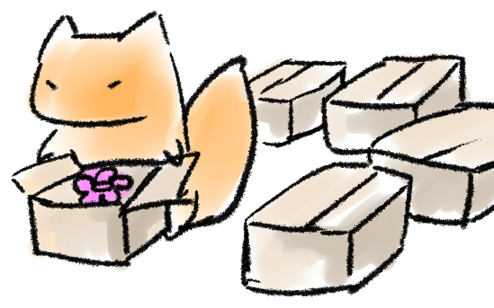2.分拣出不同类型各自做相应的处理
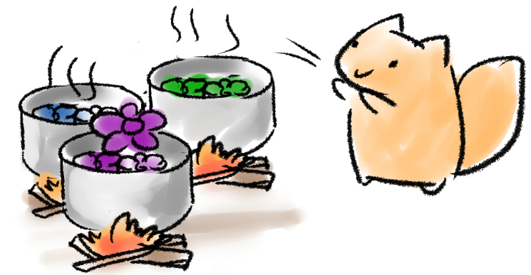
分拣脚本类型需要首先找到方括号并获取括号内的内容。
var sTag = sourceStr.substring(1, sourceStr.indexOf(" "));
switch (sTag)
{
case " dialog " :
//do something
return;
}
如果找到的是dialog类型，就取出从分隔符空格开始，到方括号尾端的部分，按照对话框做处理。
var txtScript= sourceStr.substring(sourceStr.indexOf(" ") + 1, sourceStr.indexOf("]"));
松鼠为对话框脚本设计了两个字段分别表示人名和台词，于是在解析时，需要把它们拆分开来。
var Arr = sourceStr.split("|");
txtTalk.Text = ArrT[1];
txtName.Text = ArrT[0];
至此，名字和台词可以分别在它们该在的地方显示出来了，用户兔对此满意，并表示下次想到什么功能还来光顾松鼠的洞。松鼠表示并不害怕，因为对于一个新的文字冒险引擎来说，决定了脚本的格式之后，后续的工作都可以顺理成章的开展，于是第二天，用户兔兔背着一大包需求来到了松鼠的洞口。
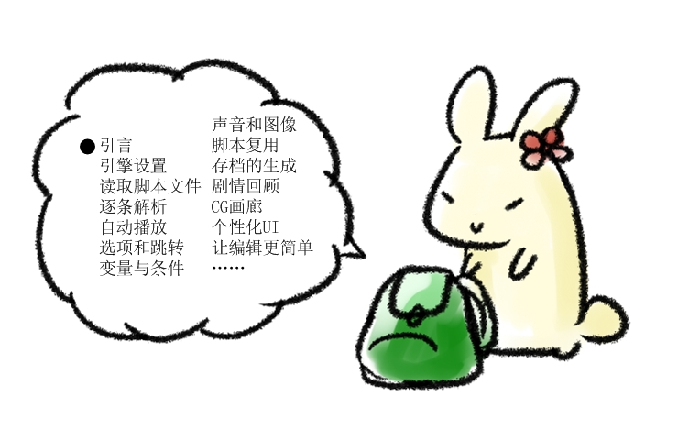

逐条解析脚本文件
作为一个文字冒险游戏，自然不能只有一条脚本，这时候，我们一般将写在文本文件中的内容全部加载，然后在逐条执行。
当一个角色说完话时，总要点击什么一下才能进行下一句。而在显示图片，播放声音，设置变量等时候，我们又希望能够直接执行下一句脚本。在遇到跳转，标签之类的语句，或者注释的时候，又希望在游戏过程中直接跳过，这就需要在分拣脚本类型的时候对它们区别对待。

首先我们指定游戏开始的时候会加载一个名叫main.txt的文件作为第一个脚本。
req = new URLRequest("scenario/main.txt");//加载路径
loader.load(req);
loader.addEventListener(Event.COMPLETE,TXTcompleteHandler);
在加载完成之后，获得了一个长长的字符串，这时就可以开始对脚本的预处理了。
var arr = new Array ;//用来储存所有语句的数组
arr = sourceStr.split("\n");//首先通过查找换行符把长串分割
然后将空行和注释等对于引擎来说没有用的内容去掉，从文本文件中加载的数据现在变成了一个干净的脚本数组了。
var i = 0;
for (i = 0; i < arr.length; i++)
{
arr[i] = trimspace(arr[i]);
if (arr[i].length <= 1 || arr[i].indexOf("//") == 0)
{
arr.splice(i,1);
i--;
}
}
在制作文字游戏的时候，难免要使用一些条件，跳转等功能，这时总不能每次都在一大堆脚本中查找一遍吧，所以在预处理的时候，要把每个标签和它所对应的行号用一个二维数组或者字典存起来。松鼠把标签语句设计成这样:
[label Labelname]
Labelname: 标签名，仅在当前脚本文件中起作用。为了保证游戏流程的正常进行，不能在同一脚本中使用相同的标签名，如果用了的话，只有第一个会起作用。

var gotoArr = new Array ;//用来存跳转标签和行数的数组
for (i = 0; i < arr.length; i++)
{
//检查当前语句是不是标签类型
arr[i] = arr[i].substring(arr[i].indexOf("["),arr[i].indexOf("]") + 1);
var stag = arr[i].substring(1,arr[i].indexOf(" "));
//如果是的话，就给它建立索引，取标签名和它所在的行号作为数组存起来
if (stag == "label")
{
var labelname = arr[i].substring(arr[i].indexOf(" ") + 1,arr[i].indexOf("]"));
var ar = [trimspace(labelname),i];
gotoArr.push(ar);
}
}
在完成了这些处理之后，终于可以开始逐条处理脚本中的内容了。
由于在游戏中，我们可能会需要在整个脚本中前后跳转，所以当然不能直接将已经执行过的脚本删掉，所以，要先用一个索引来表明脚本现在执行到哪句。
var ti = 0;
在需要执行到某一句的时候，直接对索引的数值进行更改。
例如在执行对话脚本的时候，点击一次屏幕索引+1，遇到跳转语句的时候，在标签数组中找到标签名再给索引赋对应的值，在遇到显示图形的语句时，执行后直接给索引+1。在修改了索引后，就可以调用解析脚本语句的方法对新的语句进行分拣处理了。

